Visual Studio С#
Задание: разобраться с работой указанных в теме компонентов и событий.
1. На вкладке Header нужно реализовать событие: по нажатию кнопки текст, написанный на кнопке должен переноситься на label.
2. На вкладке Drag’n’Drop требуется реализовать событие переноса Drag and drop: В TextBox вводим текст/слово, и переносим на label.
3. Добавить 3-ю секцию Editor, создать еще одну страницу PageControl, изменить вид открытки.
Теория: Компонент HeaderControl (Панель заголовков).
Панель заголовков позволяет разместить на форме заголовки произвольных элементов. Порядок и размеры этих заголовков можно менять
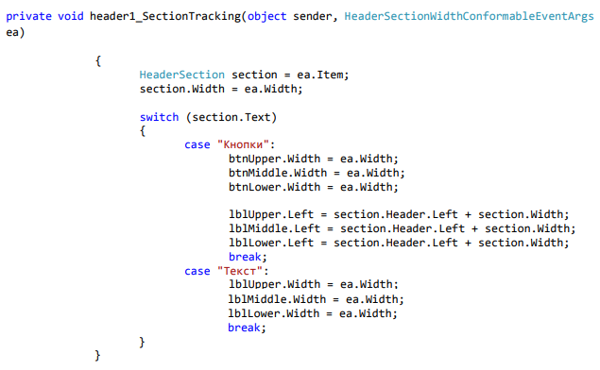
Этот алгоритм работы данного компонента позволяет подстраивать размеры других объектов (в данном случае кнопки и метки) под размеры разделов заголовка. Сами разделы задаются в свойстве Sections.

Каждый из разделов заголовка может работать как кнопка.
Для этого значение свойства Clickable устанавливается True и записываются соответствующие действия в метод SectionClick(object, event)
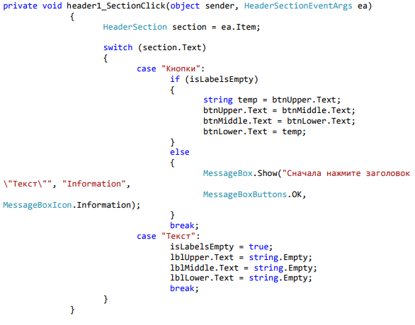

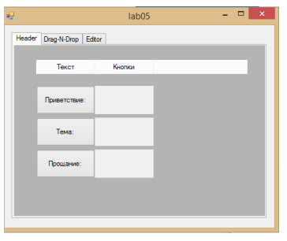
Коллекция TabPages.
Число страниц многостраничного блокнота TabControl указывается в редакторе коллекции TabPages. При создании приложения программист может переходить на другие страницы, щелкая на их ярлыках мышью, переключение страниц программным способом является более трудной и не слишком удобной для разработчика задачей.
При переходе на другую страницу с ярлыком возникает событие HeaderSectionEventArgs. Эти событие можно использовать, например, для проверки состояния размещенных на странице элементов или управления доступом к определенным страницам.
Доступ к определенным страницам осуществляется через параметр события item типа HeaderSection, представляющий собой элемент, к которым можно обращаться. Свойство доступно во время выполнения программы.
Каждая страница является объектом класса TabPages и может содержать другие компоненты. Для добавления и удаления страниц используется редактор.

Для добавления страницы при разработке приложения следует щелкнуть на нём правой кнопкой мыши и в появившемся контекстном меню выбрать пункт «Добавить вкладку». Для удаления страницы нужно выбрать пункт «Удалить вкладку».
Механизм перетаскивания.
1. Для объекта создается обработчик события MouseEventArgs. В нем проверяется нажата ли именно левая кнопка, и вызывается метод DoDragDrop.
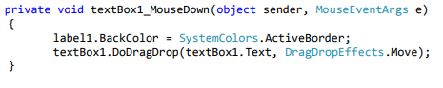
2. Для объекта создается обработчик события DragEventArgs. В нем проверяется, является ли перетаскиваемый объект полем ввода Text.
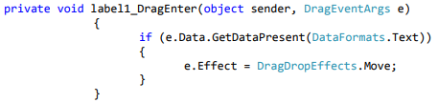
3. Объект должен обрабатывать еще событие DragEventArgs, генерируемое, когда происходит сброс перетаскиваемого объекта. В нем происходит итоговое действие: в заголовок панели записывается текст, находящийся в текстовом поле.
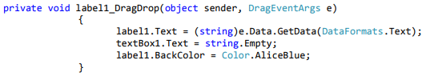

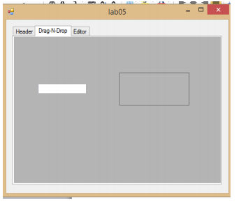
Создание открытки
Создать страницу следующего вида:
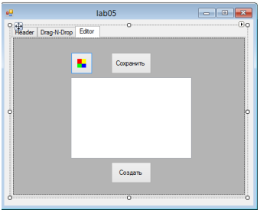
TextBox и Button. По нажатию на цветную кнопку возникает диалоговое окно ColorDialog, выбранным цветом которого будет закрашен TextBox. В TextBox можно печатать какоенибудь поздравление, а при нажатии кнопки «Создать» и «Сохранить» динамически создается новая страница следующего содержания:

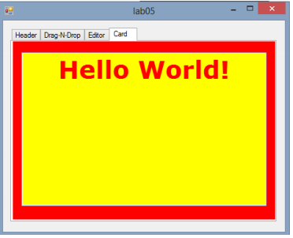
C помощью свойств TextBox изменяем скучный серый фон, например, на красный. TextBox сделать только для чтения, при наведении на него курсор должен меняться, например, на такой: . В TextBox помещается текст, который мы ввели в поле TextBox на вкладке Editor. Изменяется шрифт, становиться более крупным, и текст должен располагаться по середине.

